八年级上册物理第一次月考模拟测试02（原卷版）
（考试时间：90分钟 试卷满分：100分）
测试范围：苏科版八年级上册第1~2章。
第Ⅰ卷 选择题
一、选择题（本题共12小题，每小题2分，共24分。在每小题给出的四个选项中，只有一项是符合题目要求的）
1．（23-24八年级上·安徽池州·阶段练习）测量视力时，利用平面镜成像特点可以节省空间。如图所示，让被测者面对镜子背对视力表,可知节省的空间距离为（ ）
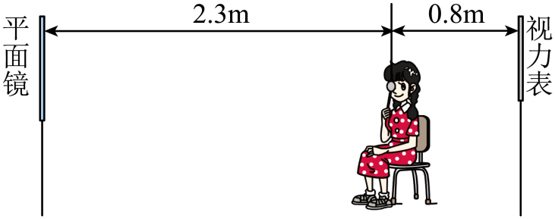
A．5.4m B．4.6m C．3.1m D．2.3m
2．（23-24八年级上·山东德州·阶段练习）如图所示，舞台上演员在灯光照射区域（A区、B区、C区）翩翩起舞，下列对舞蹈演员影子区域呈现的颜色的说法正确的是（ ）
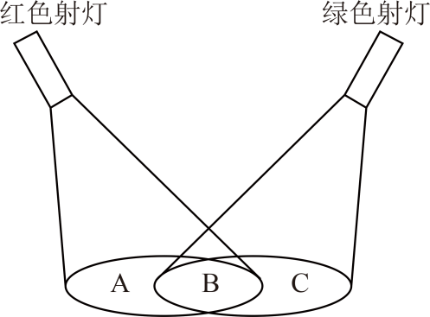
A．都为黑色 B．都为红色
C．都为绿色 D．有红色、黑色、绿色
3．（23-24八年级上·广东深圳·阶段练习）噪声会影响人们的正常生活和工作，如图所示事例中无法控制噪声的措施是（ ）
A．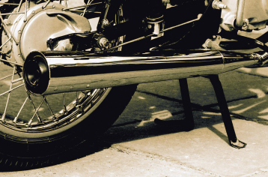摩托车消声器 B．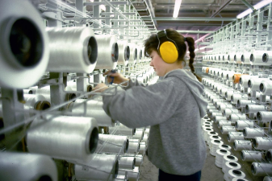防噪声耳罩
C．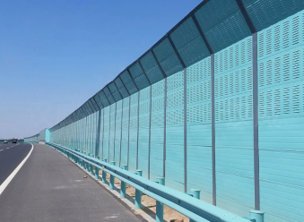道路隔音板 D．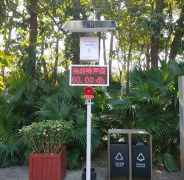噪声监测仪
4．（23-24八年级上·四川德阳·阶段练习）声波可以在示波器上显示出来。下图是甲乙两个音叉发出的声音在示波器上显示出来的波形图，分析正确的是（ ）
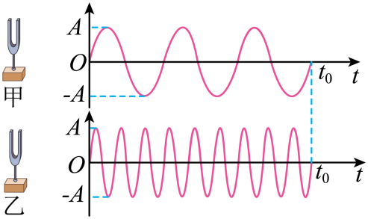
A．甲声波的频率较高
B．乙声波的音调较高
C．甲声波的传播速度较慢
D．乙声波的响度较大
5．（23-24八年级上·北京·阶段练习）一个室内游泳池水深3m，天花板上的吊灯距水面5m，吊灯在水中的像距水面（ ）
A．8m B．5m C．3m D．2m
6．（23-24八年级上·四川资阳·阶段练习）下面是对日常生活中一些物理量的估计，其中最接近实际的是（ ）
A．正常成年男士的鞋子的长度约为45cm B．国庆70周年阅兵升国旗时间约50s
C．成都地铁二号线全长2800m D．光在空气中传播的速度是340 m/s
7．（22-23八年级下·江苏镇江·阶段练习）下列各项中，不属于超声波应用的是（ ）
A．利用声呐监测潜艇的位置 B．监测核爆炸
C．用B超检查身体 D．声波碎石机粉碎人体内的结石
8．（23-24八年级上·辽宁沈阳·阶段练习）如图所示，有关声现象的实验中，下列说法正确的是（ ）
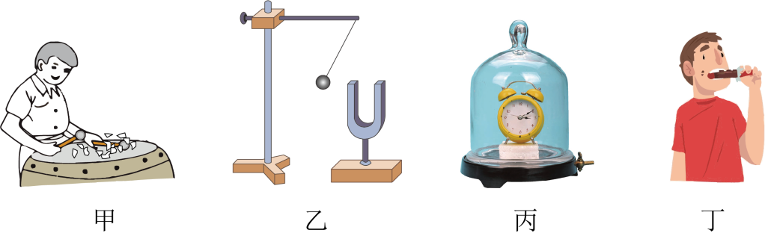
A．甲图中通过观察纸屑跳动的幅度可以探究“音调与频率的关系”
B．乙图中通过观察乒乓球是否被弹起可以探究“声音的产生”
C．丙图中通过逐渐抽取玻璃罩中的空气可以直接得出真空不能传声
D．丁图中吃东西时自己听的声音比周围人声音大，可证明固体传声速度快
9．（23-24八年级上·湖北襄阳·阶段练习）抗日战争年代，电影《铁道游击队》中的队员们为了抗日，经常将耳朵贴在铁道的钢轨上，这样做主要是为了（ ）
A．就地卧倒，防止敌人发现自己
B．防止敌人的机枪扫射
C．因为声音在钢轨中传播比在空气中传播得快，能够提前听到日军的火车到来，早做好战斗准备
D．避免火车灯光照在自己身上，从而有效打击敌人
10．（23-24八年级上·云南曲靖·阶段练习）下列现象中，其原理属于光的反射的是（ ）
A．手影游戏 B．湖面形成的倒影
C．雨后形成的彩虹 D．海市蜃楼
11．（23-24八年级上·河南濮阳·阶段练习）在雨后的夜晚走路，为了防止脚踩到积水，下列判断正确的是（ ）
A．迎着或背着月光走，地上发亮处都应是积水凹地
B．迎着或背着月光走，地上发暗处都应是积水凹地
C．迎着月光走，地上发亮处是积水凹地；背着月光走，地上暗处是积水凹地
D．迎着月光走，地上暗处是积水凹地；背着月光走，地上发亮处是积水凹地
12．（23-24八年级上·福建泉州·阶段练习）站在百米赛跑终点的计时员，听到起跑的枪声后立即开始计时，测得小郑同学百米赛跑的时间是13.00s，则小郑同学跑百米的真实时间是（声音在空气中的传播速度为340m/s）（ ）
A．13.29s B．13.00s C．12.71s D．无法确定
二、填空题（本题共10小题，每空1分，共21分）
13．（23-24八年级上·河南郑州·阶段练习）科学工作者研发了如图所示的双层真空玻璃来减弱噪声，该玻璃是利用 的原理从传播过程中减弱噪声的。
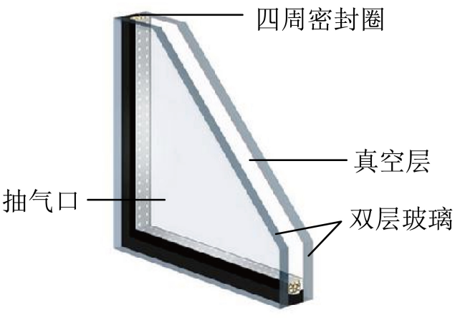
14．（23-24八年级上·江苏苏州·阶段练习）小丽用两把伞做了一个“聚音伞”实验，如图所示，在图2伞柄的A处挂一块机械手表；把另一把伞放在如图1所示位置后，在B点听到了手表的滴答声。这个实验表明声音可以发生反射现象，“聚音伞”的作用是增大声音的 ，手表声在两伞之间传播依靠的介质是 。
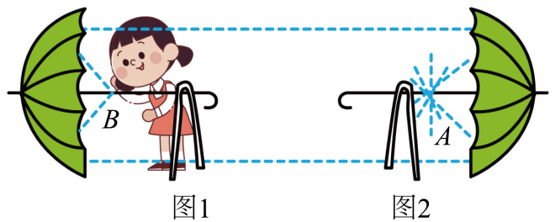
15．（23-24八年级上·云南文山·阶段练习）一个不发光 的物体 ， 我们 能从 四面八方看到它 ， 是 由于物体表面对入射光线发生 ；反射光线与反射面的夹角为 35° ，转动反射面，使反射角增大 5° ，则入射光线与反射光线的夹角变为 。
16．（23-24八年级上·福建宁德·阶段练习）晴天的午后，看到湖水中的“游鱼”是光的 形成的；站在湖岸边，看到湖水中自己的像是光的 形成的。（均选填“直线传播”“折射”或“反射”）
17．（23-24八年级上·江苏连云港·阶段练习）公园里有一座桥。桥下水深为2m，桥上一彩灯距水面3m，则该彩灯的“倒影”距彩灯 m；若1小时内水面上涨了0.3m，则此时该彩灯的“倒影”距水面 m，像的大小将 （选填“变大”、“变小”或“不变”）。

18．（23-24八年级上·云南昆明·阶段练习）2020年6月21日出现了日偏食现象（如图甲），同时在树荫下看到了许多月牙形的光斑（如图乙）：月牙形光斑形成的原因与日偏食形成的原因 （选填“相同”或“不相同”），月牙形光斑是 的实像。
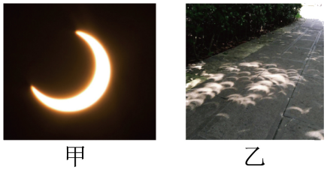
19．（23-24八年级上·山东德州·阶段练习）如图所示是中考试卷答题卡中用来识别考生信息的条形码（拌码）,当条形码扫描器照射它时，白条纹将光 （选填“反射”或“吸收”）,黑条纹将光 （选填“反射”或“吸收”）。电脑解码就是根据反射回来光的强弱分布规律来读取考生的相关信息。

20．（23-24八年级上·湖北十堰·阶段练习）如图所示，将刻度尺的一端紧压在桌面上，拨动伸出桌面的一端会听到声音，若保持刻度尺伸出桌面的长度不变，用大小不同的力拨动，能够听出声音 发生了变化显著；若改变刻度尺伸出桌面的长度，用与上次相同的力拨动，能够听出声音的 发生了变化（选填“响度”、“音调”或“音色”）；当伸出桌面超过一定长度时，虽然用同样的力拨动钢尺振动，却听不到声音，这是由于它的振动频率小于 Hz，超出了人的听觉频率范围。
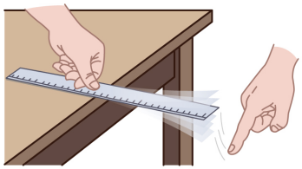
21．（23-24八年级上·重庆黔江·阶段练习）“大妈广场舞，吵得我好辛苦”说明健身的同时，也产生了噪声，为了共建和谐社会，社区委员会与大妈沟通，跳舞时：
（1）调小音量，属于在 减弱噪声。
（2）社区居民关闭门窗，属于在 减弱噪声。（选填“声音的产生处”、“声音的传播过程中”、“声音的接收处”）
22．（23-24八年级上·湖北十堰·阶段练习）直跑道上百米赛跑，甲、乙两个计时员用同样的表测一个运动员的成绩，甲看到发令枪冒烟时按表，乙听到发令枪声响时按表，他们测出的时间大约相差 s．（结果保留两位小数，声速是340m/s）。声速与介质的 和 有关。
三．解答题（本题共8小题，共55分）
23．（23-24八年级上·广东惠州·阶段练习）如图所示，一束光射向平面镜S₁，请在图中画出经过S₁、S₂两个平面镜反射后的光路图。
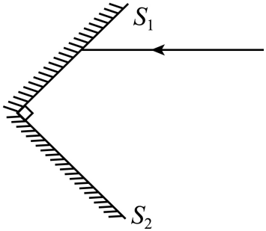
24．（23-24八年级上·江苏苏州·阶段练习）如图，一盏路灯下站着两人，地上留下了他俩的影子，通过光路作图的方法画出路灯灯泡S的位置。
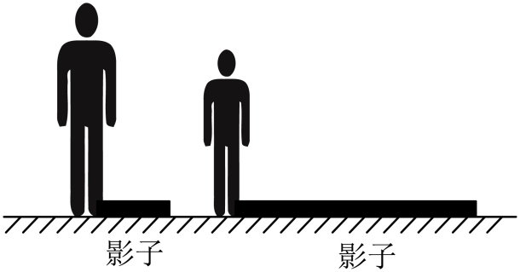
25．（23-24八年级上·河南驻马店·阶段练习）为了探究光的反射定律，小明准备了一块平面镜、一块可沿ON折转的白色硬纸板、直尺、量角器及铅笔。
实验次数 | 入射角 | 反射角
1 | 15° | 75°
2 | 30° | 60°
3 | 45° | 45°
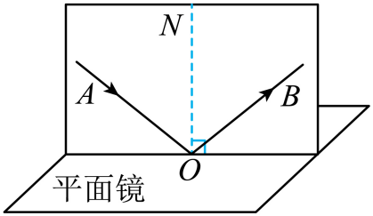
（1）如图所示，把白色硬纸板垂直放置在平面镜上，使一束光紧贴着硬纸板射向镜面上的O点，在纸板上描出入射光AO和反射光OB，并测出入射角和反射角。改变入射角，重复上述实验步骤。该实验探究的问题是 （填字母）；
A．光能否发生反射
B．光是否沿直线传播
C．光是否只能在镜面上反射
D．反射光的位置有什么规律
（2）沿ON将右侧纸板向后折，反射光 （选填“存在”或“不存在”），纸板上 （选填“能”或“不能”）看到反射光，说明反射光线和入射光线在 ；
（3）在图中，如果让光沿BO方向射向镜面，会看到反射光沿着OA方向射出，这表明光反射时，光路是 ；
（4）随后，小明调节入射角分别为15°、30°、45°进行实验，记录的实验数据如表格所示，经检查，三次实验中各角度的测量值都是准确的，但结论却与光的反射定律相违背，其中的原因可能是 ；
（5）小明将一束光射到白板上，只能在白板上看到一个亮点，不能看到光的传播路径。请帮小明想出在空气中显现光的传播路径的1种方法： 。可从不同方向看到白板上的亮点，是因为光束中的部分光在白板上发生了 反射。
26．（23-24八年级上·江西吉安·阶段练习）请阅读下面一段短文后，认真思考并回答有关问题。如图所示，小明和小刚用细棉线连接了两个可乐饮料的纸杯制成了一个“土电话”。
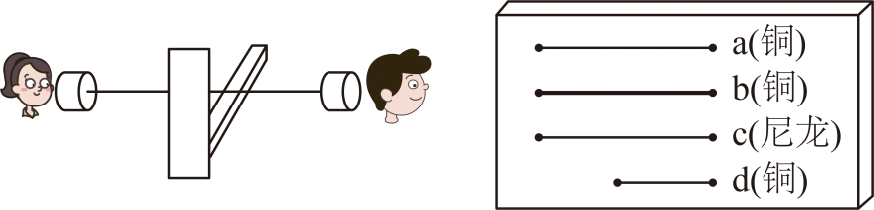
（1）他们用“土电话”能实现10m间的通话，这表明 ；
（2）相距同样远，讲话者以相同的响度讲话，如果改用细金属丝连接“土电话”，则听到的声音就大些，这一实验表明： ；
（3）如果在用“土电话”时，线没有拉直而处于松弛状态，则听的一方通过棉线（选填“能”或“不能”） 听到对方的讲话；
（4）某研究小组利用以上两个纸杯和一些长短、粗细不同的琴弦，又进行了探究“音调和哪些因素有关”的活动，他们选用的琴弦长度、材料在如图中已标出（其中琴弦的的直径关系：a＝c＝d＜b），并且每根琴弦固定在“音箱”上的松紧程度一致；
①若他们想研究“音调的高低与琴弦长度”的关系应选择琴弦 （选填符号a、b、c或d）；
②若选择琴弦a和b，则是为了研究 ；
③若有同学选择c和d进行研究，并推理得出：琴弦长度越长，振动越慢，音调就越低的结论，该同学探究过程中存在什么问题？ ；
④研究小组在进行实验时，采用了一种研究方法，请您再列举一个应用了这种方法的实验 。
27．（23-24八年级上·安徽合肥·阶段练习）
(1)如图1所示，探究光的反射规律时，在平面镜上方垂直放置一块光屏，在右侧F板上能看到反射光OB，实验时，我们从光屏前不同的方向都可看到光的传播路径是 （选项“镜面”或“漫”）反射的缘故。如果将F板向后折转一定的角度，则在F板上 （选填“能”或“不能”）看到反射光，此时反射光线和入射光线 （选填“一定在”、“不一定在”或“一定不在”）同一平面内；
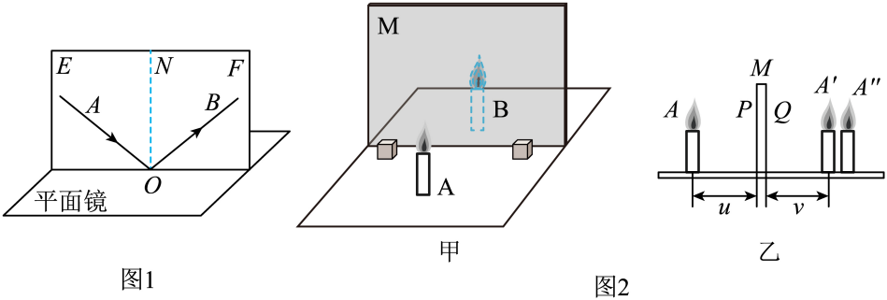
实验序号 | 1 | 2 | 3 | 4
物距u/cm | 4.2 | 5.0 | 6.8 | 10.0
像距v/cm | 3.7 | 4.5 | 6.3 | 9.5

(2)小明同学利用如图2所示的实验器材：两根完全相同的蜡烛、一块较厚的玻璃板M（其中P、Q两个面都可以成像），探究平面镜成像的特点，实验过程如下：
a．证据：如图甲所示，他在桌面上铺一张大白纸，并将玻璃板M竖立在白纸上，点燃蜡烛A，然后将蜡烛B放置在玻璃板后面，多次改变蜡烛A的位置，认真测量并记录了多组实验数据。
b．解释：根据表中的实验数据分析可得出：平面镜成像时，像距小于物距。
c．交流：这个结论与平面镜成像特点明显不相符，观察图2的图乙可知：其主要原因是 ，根据上面表格中的实验数据可推算出实验中所使用的玻璃板M的厚度为 mm。
28．（23-24九年级上·江苏淮安·阶段练习）小明的书桌放在靠南的窗边，冬日的暖阳斜射在玻璃圆镜上，在房间竖直雪白的墙壁上留下块规则的光斑，他将一支铅笔放在玻璃圆镜正上方约 10cm处，墙上光斑中出现了两个黑色的阴影。
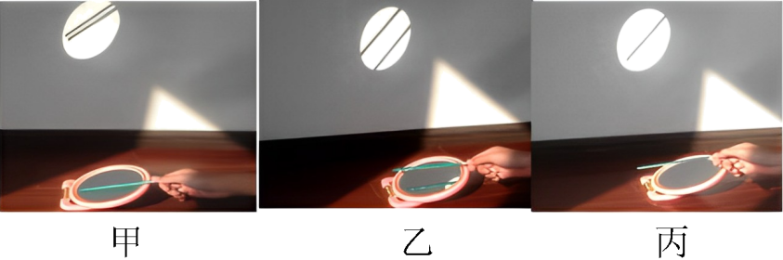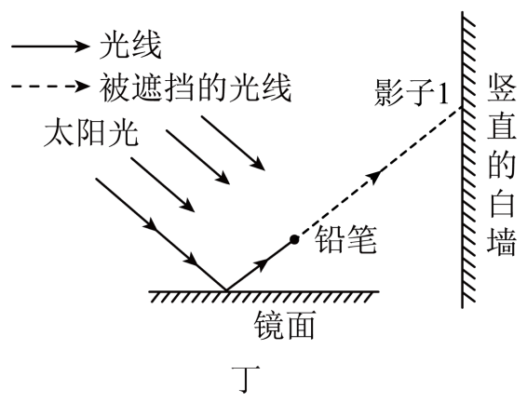
（1） 若想将光斑位置下移，应使圆镜沿水平方向 （选填“远离”或“靠近”）墙面；
（2）为什么墙上有两个黑影呢?小明进行了探究，发现如图甲所示，当笔放在玻璃圆镜上时，两个黑影紧挨着，如图乙所示增大铅笔和玻璃圆镜的距离，两个黑影距离也增大，于是他认为两个黑影中一个是铅笔的影子，另一个是铅笔通过平面镜所成的虚像，他的猜想是否有道理，请作出解释 ；
（3）请在图丁中用光学作图画出在光斑区域内另一个影子的位置
29．（23-24八年级上·陕西西安·阶段练习）如表所示是一些介质中的声速，请同学们观察表格回答以下问题：
一些介质中的声速（m•s^{﹣1}）
空气（0℃） | 331 | 冰 | 3230
空气（15℃） | 340 | 铜 | 3750
煤油（25℃） | 1324 | 铝 | 5000
水（常温） | 1500 | 铁 | 5200
在长为850m的金属管的一端敲击一下，在另一端先后听到两个声音，两声相隔2.33s。
（1）声音在金属管中的传播速度是多少？
（2）该金属管可能是由什么材料制成的？（此时气温约为15℃）。

30．（22-23八年级上·安徽六安·期末）有一个发声体，每分钟振动1.8×10⁶次。问：
（1）发声体的振动频率是多少？
（2）如果利用这个发声体作为声源来探知某一海洋的深度，测得听到回声所用的时间为4s，则所测量的海底深度为多少？（已知声音在海水中的传播速度为1500m/s）

